Optimiser les actions de l’homme à l’aide du Robot MBot
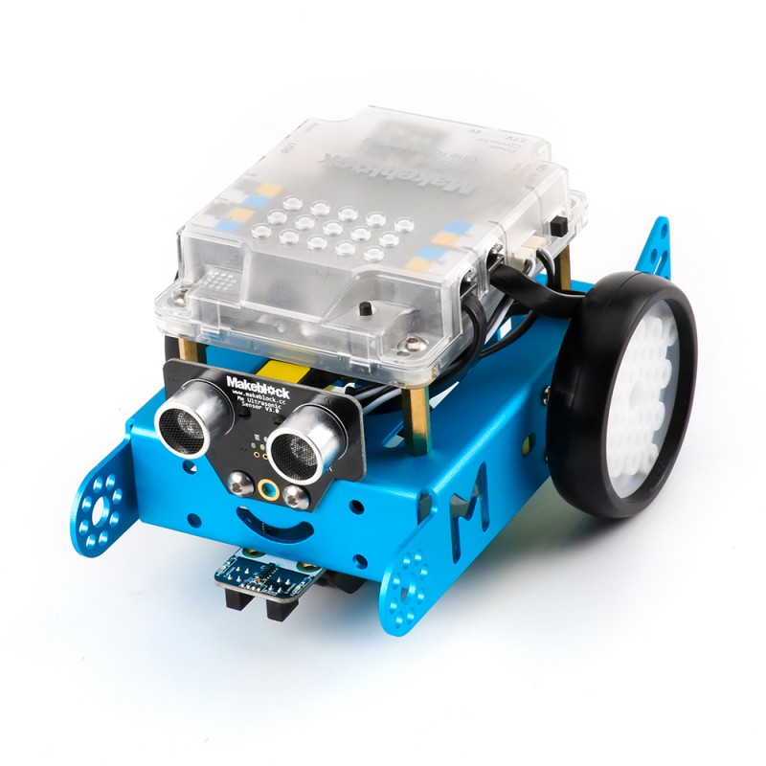

Lors de cette séquence, nous allons découvrir comment programmer les actions de notre robot.

Activité 1 : L’algorithme

Ecrire les différentes instructions (algorithme) afin que le robot explore votre ilot de travail.

Algorithme
Notre robot doit …

①
②
③
④
⑤
⑥
⑦
⑧
⑨
⑩

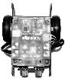
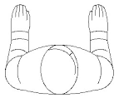
Coller ici le plan de votre ilot

Activité 2 : Le programme

Utiliser le logiciel « mblock » pour y écrire les instructions inscrites dans le tableau précédent, puis tester le fonctionnement.
Imprimer et coller votre programme ci-dessous :

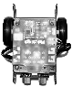
①
②
③
④
⑤
⑦
⑧
⑨
⑩
⑥
①
②
③
④
⑤
⑦
⑧
⑨
⑩
⑥

①
②
③
④
⑤
⑦
⑧
⑨
⑩
⑥
①
②
③
④
⑤
⑦
⑧
⑨
⑩
⑥

①
②
③
④
⑤
⑦
⑧
⑨
⑩
⑥
①
②
③
④
⑤
⑦
⑧
⑨
⑩
⑥
①
②
③
④
⑤
⑦
⑧
⑨
⑩
⑥
①
②
③
④
⑤
⑦
⑧
⑨
⑩
⑥

①
②
③
④
⑤
⑦
⑧
⑨
⑩
⑥
①
②
③
④
⑤
⑦
⑧
⑨
⑩
⑥

①
②
③
④
⑤
⑦
⑧
⑨
⑩
⑥
①
②
③
④
⑤
⑦
⑧
⑨
⑩
⑥

